
Ειδικότητα | Αριθμός αναθέσεων σε ΕΠΑΛ  Εγκύκλιος Φ22/75401/Δ4/10-5-2018 | Α' ΑΝΑΘΕΣΗ | Β' ΑΝΑΘΕΣΗ | Γ'  ΑΝΑΘΕΣΗ | Αριθμός Αναθέσεων με την ΥΑ Φ22/66584/Δ4/2-5-2018 | Μεταβολή μαθημάτων  Με νέα ΥΑ
ΠΕ86 Πληροφορικής | 33 | 25 | 4 | 4 | 31 | +2
ΠΕ84 Ηλεκτρονικοί | 37 | 16 | 16 | 5 | 35 | +2
ΠΕ81 Πολ. Μηχανικών Αρχιτεκτόνων | 36 | 17 | 1 | 18 | 23 | +13
ΠΕ82 Μηχανολόγων | 45 | 35 | 0 | 9 | 43 | +2
ΠΕ83 Ηλεκτρολόγων | 23 | 13 | 5 | 5 | 21 | +2
ΠΕ80 Οικονομίας | 35 | 34 | 1 | 0 | 35 | 0
ΠΕ85 Χημικών Μηχανικών | 24 | 8 | 12 | 4 | 19 | +5
ΠΕ87.01 Ιατρικής | 75 | 33 | 42 | 0 | 72 | +3
ΠΕ87.02 Νοσηλευτικής | 30 | 18 | 12 | 0 | 30 | 0
ΠΕ87.03 Αισθητικής | 23 | 22 | 1 | 0 | 24 | -1
ΠΕ87.04 Ιατρικών Εργαστηρίων | 33 | 20 | 13 | 0 | 33 | 0
ΠΕ87.05 Οδοντοτεχνικής | 21 | 11 | 10 | 0 | 21 | 0
ΠΕ87.06 Κοινωνικής Εργασίας | 15 | 1 | 14 | 0 | 15 | 0
ΠΕ87.07 Ραδιολογίας-Ακτινολογίας | 19 | 19 | 0 | 0 | 19 | 0
ΠΕ87.08 Φυσιοθεραπείας | 16 | 16 | 0 | 0 | 20 | -4
ΠΕ87.09 Βρεφονηπιοκόμων | 17 | 9 | 8 | 0 | 20 | -3
ΠΕ87.10 Δημόσιας Υγιεινής | 10 | 0 | 10 | 0 | 10 | 0
ΠΕ78 Κοινωνικών Επιστημών | 16 | 7 | 9 | 0 | 12 | +4
ΠΕ88.01 Γεωπόνοι | 17 | 13 | 4 | 0 | 23 | -6
ΠΕ88.02 Φυτικής Παραγωγής | 21 | 12 | 9 | 0 | 21 | 0
ΠΕ88.03 Ζωικής Παραγωγής | 21 | 6 | 15 | 0 | 21 | 0
ΠΕ88.04 Διατροφής | 22 | 6 | 16 | 0 | 22 | 0
ΠΕ88.05 Φυσικού Περιβάλλοντος | 22 | 5 | 17 | 0 | 22 | 0
ΠΕ89.01 Καλλιτεχνικών Σπουδών | 49 | 37 | 12 | 0 | 47 | +2
ΠΕ89.02 Σχεδιασμού και Παραγωγής Προϊόντων | 30 | 11 | 19 | 0 | 30 | 0
ΤΕ01.04 Ψυκτικοί | 9 | 6 | 3 | 0 | 9 | 0
ΤΕ01.06 Ηλεκτρολόγοι | 12 | 7 | 5 | 0 | 12 | 0
ΤΕ01.07 Ηλεκτρονικοί | 13 | 8 | 5 | 0 | 13 | 0
ΤΕ01.13 Προγραμματιστές ΗΥ | 14 | 12 | 2 | 0 | 14 | 0
ΤΕ01.19 Κομμωτικής | 7 | 4 | 3 | 0 | 7 | 0
ΤΕ01.20 Αισθητικής | 6 | 5 | 1 | 0 | 6 | 0
ΤΕ01.25 Αργυροχροσοχοοίας | 8 | 6 | 2 | 0 | 8 | 0
ΤΕ01.26 Οδοντοτεχνικής | 6 | 5 | 0 | 0 | 5 | +1
ΤΕ01.29 Βοηθοί Βρεφοκόμων | 6 | 5 | 1 | 0 | 6 | 0
ΤΕ01.30 Βοηθοί Βρεφοκόμων | 5 | 4 | 1 | 0 | 5 | 0
ΤΕ01.31 Χειριστές Ιατρικών | 3 | 3 | 0 | 0 | 3 | 0
ΤΕ02.01 Σχεδιαστές-Δομικοί | 11 | 3 | 8 | 0 | 13 | -2
ΤΕ02.02 Μηχανολόγοι | 19 | 14 | 5 | 0 | 19 | 0
ΤΕ02.03 Χημικοί Εργαστηρίων | 0 | 0 | 0 | 0 | 0 | 0
ΤΕ02.04 Οικονομίας | 13 | 10 | 3 | 0 | 13 | 0
ΤΕ02.05 Εφαρμοσμένων Τεχνών | 24 | 0 | 18 | 6 | 24 | 0
ΤΕ02.06 Σχεδιασμού και Παραγωγής | 4 | 0 | 4 | 0 | 4 | 0
ΤΕ02.07 Γεωπονίας | 18 | 17 | 1 | 0 | 18 | 0
ΤΕ16 Μουσικής | 1 | 0 | 1 | 0 | 1 | 0
ΣΥΝΟΛΟ ΑΝΑΘΕΣΕΩΝ

Α΄ ΑΝΑΘΕΣΗ

Β΄ ΑΝΑΘΕΣΗ

Γ΄ ΑΝΑΘΕΣΗ
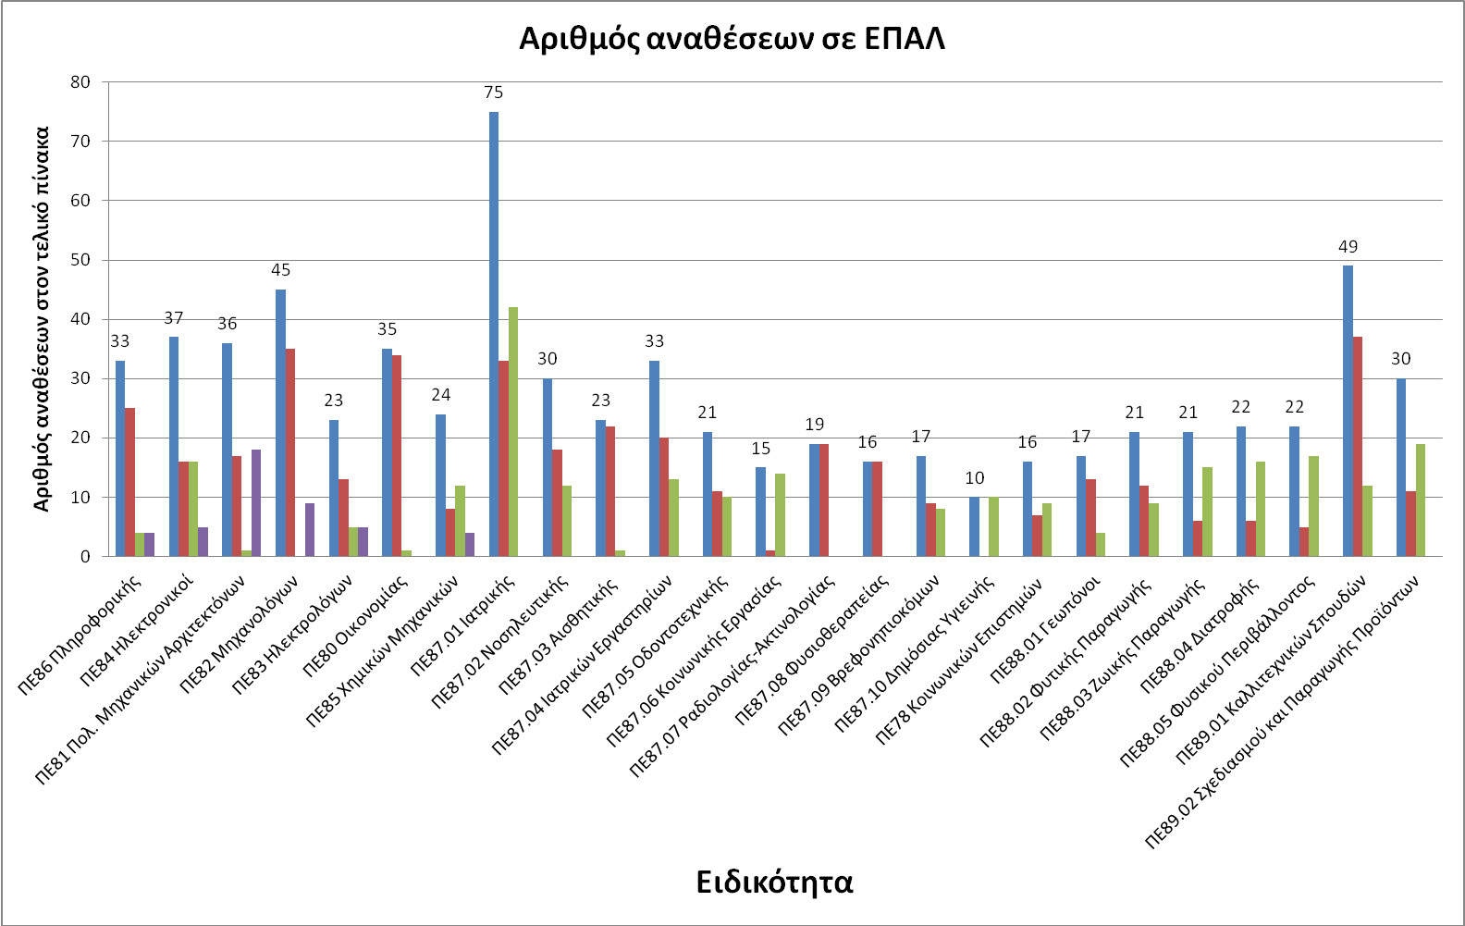
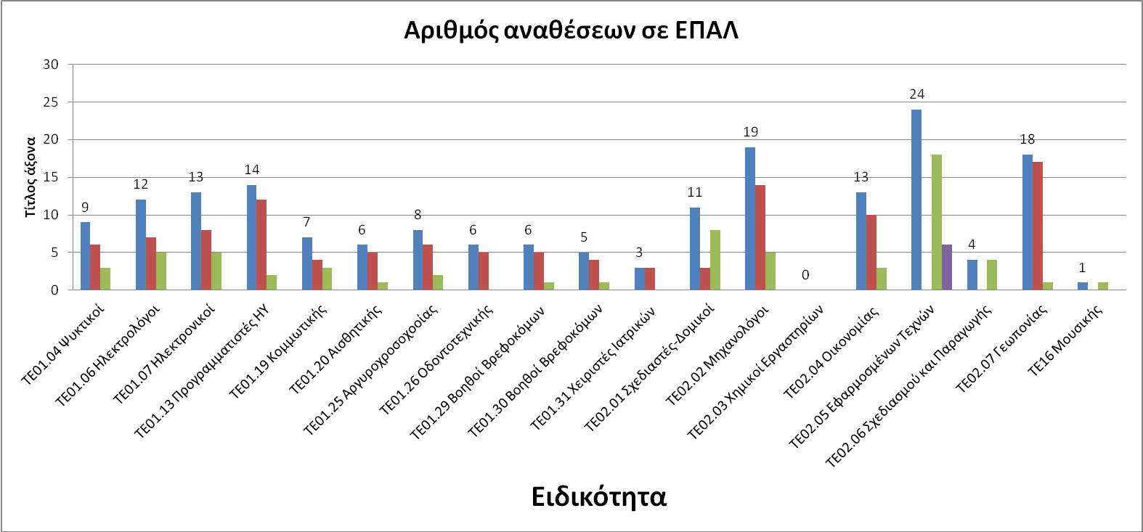
Για την ΠΕΤΕΕΜ - ΕΠΙΜΕΛΕΙΑ: Αγγελική Γριβοπούλου ΤΕ01-13 – Υπεράριθμη με Διάθεση ΠΥΣΔΕ Αιτωλ/νίας (ΕΠΑΛ Μεσολογγίου)

ΠΟΣΟΣΤΑ ΣΥΜΜΕΤΟΧΗΣ ΤΕ ΣΤΑ ΕΡΓΑΣΤΗΡΙΑΚΑ ΜΑΘΗΜΑΤΑ
Κλάδος | Σύνολο ωρών Τομέα  (Β' Τάξη) | Εργαστηριακές  Ώρες Τομέα  (Β΄ Τάξη) | Εργαστηριακές ώρες  σε εκπαιδευτικούς κλάδου ΤΕ | Ποσοστό στο σύνολο ωρών  Β' Τάξη | Ποσοστό αναθέσεων στο σύνολο εργαστηριακών ωρών | Σύνολο ωρών Τομέα  (Γ' Τάξη) | Εργαστηριακές  Ώρες Ειδικότητας  (Γ' Τάξη) | Εργαστηριακές ώρες σε εκπαιδευτικούς κλάδου ΤΕ | Ποσοστό στο σύνολο ωρών  Γ' Τάξη | Ποσοστό αναθέσεων στο σύνολο εργαστηριακών ωρών
ΤΕ01.04 Ψυκτικοί | 23 | 13 | 3 | 13,04% | 23,08% | 23 | 13 | 13 | 56,52% | 100,00%
ΤΕ01.06 Ηλεκτρολόγοι | 23 | 14 | 14 | 60,87% | 100,00% | 23 | 15 | 9 | 39,13% | 60,00%
ΤΕ01.07 Ηλεκτρονικοί | 23 | 14 | 14 | 60,87% | 100,00% | 23 | 14 | 8 | 34,78% | 57,14%
ΤΕ01.13 Προγραμματιστές ΗΥ | 23 | 15 | 15 | 65,22% | 100,00% | 23 | 15 | 15 | 65,22% | 100,00%
ΤΕ01.19 Κομμωτικής | 23 | 9 | 7 | 30,43% | 77,78% | 23 | 14 | 14 | 60,87% | 100,00%
ΤΕ01.20 Αισθητικής | 23 | 9 | 4 | 17,39% | 44,44% | 23 | 14 | 14 | 60,87% | 100,00%
ΤΕ01.25 Αργυροχρυσοχοΐας |  |  |  |  |  | 23 | 14 | 14 | 60,87% | 100,00%
ΤΕ01.26 Οδοντοτεχνικής | 23 | 9 | 4 | 17,39% | 44,44% | 23 | 11 | 11 | 47,83% | 100,00%
ΤΕ01.29 Βοηθοί Ιατρικών και βιολόγ. εργαστηρίων | 23 | 12 | 4 | 17,39% | 33,33% | 23 | 12 | 12 | 52,17% | 100,00%
ΤΕ01.30 Βοηθοί Βρεφοκόμων | 23 | 9 | 4 | 17,39% | 44,44% | 23 | 12 | 12 | 52,17% | 100,00%
ΤΕ01.31 Χειριστές Ιατρικών | 23 | 9 | 4 | 17,39% | 44,44% | 23 | 10 | 10 | 43,48% | 100,00%
ΤΕ02.01 Σχεδιαστές-Δομικοί | 23 | 12 | 12 | 52,17% | 100,00% | 23 | 13 | 17 | 73,91% | 130,77%
ΤΕ02.02 Μηχανολόγοι | 23 | 13 | 11 | 47,83% | 84,62% | 23 | 11 | 11 | 47,83% | 100,00%
ΤΕ02.03 Χημικοί Εργαστηρίων |  |  |  |  |  | 0 | 0 | 0 | 0,00% | 0,00%
ΤΕ02.04 Οικονομίας | 23 | 8 | 8 | 34,78% | 100,00% | 23 | 11 | 11 | 47,83% | 100,00%
ΤΕ02.05 Εφαρμοσμένων Τεχνών | 23 | 13 | 13 | 56,52% | 100,00% | 23 | 16 | 0 | 0,00% | 0,00%
ΤΕ02.06 Σχεδιασμού και Παραγωγής |  |  |  |  |  | 23 | 14 | 14 | 60,87% | 100,00%
ΤΕ02.07 Γεωπονίας | 23 | 10 | 6 | 26,09% | 60,00% | 23 | 9 | 9 | 39,13% | 100,00%
ΤΕ16 Μουσικής |  |  |  |  |  | 23 | 12 | 2 | 8,70% | 16,67%
Παρατηρήσεις

ΤΟΜΕΑΣ ΔΙΟΙΚΗΣΗΣ ΚΑΙ ΟΙΚΟΝΟΜΙΑΣ (Γ΄Τάξη) | Έχουν το μικτό μάθημα (Αρχές Λογιστικής ως Β' Ανάθεση)
ΤΕΧΝΙΚΟΣ ΔΟΜΙΚΩΝ ΈΡΓΩΝ ΚΑΙ ΓΕΩΠΛΗΡΟΦΟΡΙΚΗΣ (Γ' Τάξη) | Έχουν ακόμη και θεωρητικό μάθημα (Αρχιτεκτονικό Σχέδιο ως Β' Ανάθεση)
ΓΡΑΦΙΚΩΝ ΤΕΧΝΩΝ (Γ' Τάξη) | Δεν έχουν ως Α' Ανάθεση ούτε το εργαστηριακό μέρος του μικτού μαθήματος Τεχνολογία Εκτυπώσεων.
ΓΡΑΦΙΚΩΝ ΤΕΧΝΩΝ (Γ' Τάξη) | Δεν έχουν ως Α' Ανάθεση ούτε το εργαστηριακό μάθημα Ψηφιακή Σχεδίαση Εντύπων.
ΓΡΑΦΙΚΩΝ ΤΕΧΝΩΝ (Γ' Τάξη) | Δεν έχουν ως Α' Ανάθεση ούτε το εργαστηριακό μάθημα Γραμματογραφία.
ΣΧΕΔΙΑΣΜΟΥ – ΔΙΑΚΟΣΜΗΣΗΣ ΕΣΩΤΕΡΙΚΩΝ ΧΩΡΩΝ (Γ' Τάξη) | Δεν έχουν ως Α' Ανάθεση ούτε το εργαστηριακό μάθημα Ελεύθερο Σχέδιο –Χρώμα.
ΣΧΕΔΙΑΣΜΟΥ – ΔΙΑΚΟΣΜΗΣΗΣ ΕΣΩΤΕΡΙΚΩΝ ΧΩΡΩΝ (Γ' Τάξη) | Δεν έχουν ως Α' Ανάθεση ούτε το εργαστηριακό μάθημα Διακόσμηση Εσωτερικών Χώρων.
ΣΧΕΔΙΑΣΜΟΥ – ΔΙΑΚΟΣΜΗΣΗΣ ΕΣΩΤΕΡΙΚΩΝ ΧΩΡΩΝ (Γ' Τάξη) | Δεν έχουν ως Α' Ανάθεση ούτε το εργαστηριακό μάθημα Ψηφιακή Σχεδίαση.
ΣΧΕΔΙΑΣΜΟΥ – ΔΙΑΚΟΣΜΗΣΗΣ ΕΣΩΤΕΡΙΚΩΝ ΧΩΡΩΝ (Γ' Τάξη) | Δεν έχουν ως Α' Ανάθεση ούτε το εργαστηριακό μάθημα Διακοσμητική Σύνθεση – Τρισδιάστατη Μακέτα.
ΚΟΜΜΩΤΙΚΗΣ ΤΕΧΝΗΣ (Γ' Τάξη) | Έχουν ως β' ανάθεση και το θεωρητικό μάθημα Υγιεινή Κόμης Τριχωτού Κεφαλής -Τοξικολογία- Δερματολογία

